Доменное имя - узел

Доменные имена – путь имен DNS. Доменные имена, заканчивающиеся корнем – абсолютные, остальные – относительные.

У корневого имени домена нет (iu9.bmstu.ru.)



Замечание: имена доменов нечувствительны к регистру символов Iu9.bmstu.ru == IU9.BmSTu.rU

Длина имени доменов <=63 символов

Длина доменного имени <=255 символов

Система доменных имён – распределённая база данных, всё пространство имён DNS разделено на непересекающиеся зоны, и информация о каждой зоне хранится на отдельной группе серверов.

Зона – поддерево пространства имён DNS (т.е. bmstu – поддерево ru, и тд) ru – тоже зона

Замечание: именем зоны называется доменное имя её корня. Зона А называется дочерней к зоне В, если непосредственным предком корня зоны А является какая-нибудь вершина зоны В.

Будем говорить, что узел принадлежит зоне, если его доменное имя начинается с вершины, принадлежащей этой зоне.

Сервер имён (DNS – сервера, NS, НС) – это узел, содержащий часть данных системы доменных имён, относящуюся к определённой зоне:

- доменных имён узлов, принадлежащих этой зоне, в их IP-адреса

- доменные имена и IP- адреса серверов имён, обслуживающих дочерние зоны.

Замечание:

1) сервера имен является законченными по отношению к узлам, принадлежащим к его зоне.

2) сервер имён может кэшировать IP-адреса узлов других зон, и по отношению к этим узлам он является неуполномоченным

Замечание: как правило для … существует по крайней мере два NS-адреса или сервера

Замечание: данные на сервере имён представлены в виде множества ресурсных записей. (А-запись, NS-запись, MX-запись, TXT), записи хранятся на сервере в текстовом виде

Ресурсная запись – базовый элемент системы доменных имён, привязывающий некоторую информацию как правило IP-адрес к доменному имени

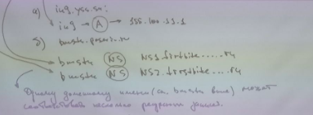 

Примеры:

А – на сервере имён зоны bmstu.ru адрес web-cервера iu9.bmstu.ru может быть сгенерирован так:

1. Имя домена iu9
2. 86400 (TTL)
3. IN (class)
4. A (type)
5. 195.100.180 (zapis)

Absolute way: iu9.bmstu. 86400 IN A 195.100.180, для своей зоны можно писать @ 86400 ….. они равносильны тогда

NS – отображает имя зоны в доменное имя сервера имён, обслуживающих эту зону.

Пусть сервер имён, обслуживающих эту зону будет bmstu.ru, тогда ресурсная запись будет:

NS 86400 IN A 195.13.40.14

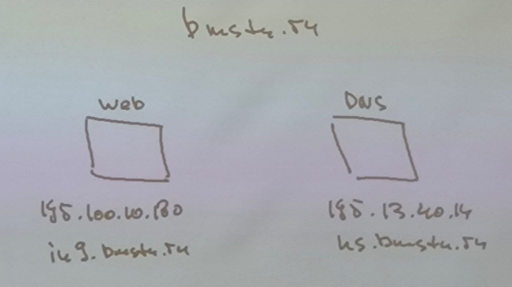

MX отображает доменное имя почтового сервера

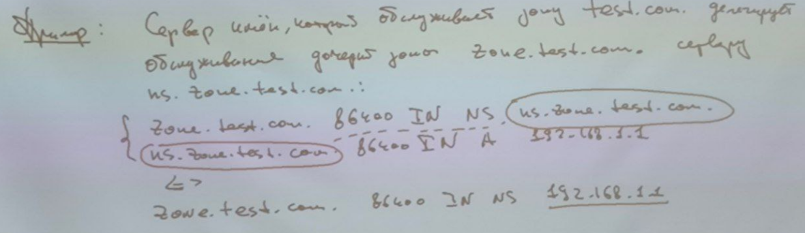

Разрешение имени – процесс получения ip-адреса узла по его доменному имени

Замечание:

1. Протокол DNS имеет единый двоичный формат запросов и ответов, которая чаще всего используется по протоколу UDP (служба 53)
2. UDP – протокол, отличающийся от TSP тем, что является ненадёжным и не гарантирует доставку сообщения

Алгоритм разрешения имён:

1. Послать DNS запрос, содержащий обрабатываемое доменное имя, очередному НС-серверу из списка имен в настройках сетевой карты
2. Дождаться ответа от НС сервера или не пройдёт определённое время ожидания
3. Если ответ не пришёл, то шаг (1)
4. Если DNS сервер перенаправляет к другим НС-серверам, то заменить список IP-адресов серверов имён списком, взятым из ответа и шаг (1)
5. Вернуть Ip-адрес узла, если он содержится в ответе или сообщение об ошибке